UNIVERSIDAD NACIONAL DANIEL ALCIDES CARRIÓN
ESCUELA DE POSGRADO

T E S I S
Gestión administrativa y burocracia en el programa social Juntos en la Región Pasco, 2024

Para optar el grado académico de Maestro en:
Ciencias de la Administración
Mención: Gestión Pública y Desarrollo Local

Autora:
Bach. Leyla Yineth PONCE MENDOZA
Asesor:
Dr. José Antonio CARDENAS SINCHE

Cerro de Pasco – Perú – 2025
UNIVERSIDAD NACIONAL DANIEL ALCIDES CARRIÓN
ESCUELA DE POSGRADO
T E S I S
Gestión administrativa y burocracia en el programa social Juntos en la Región Pasco, 2024

Sustentada y aprobada ante los miembros del jurado:

-------------------------------------------- ---------------------------------------------
Dr. Otto MENDIOLAZA ZUÑIGA Dra. Nelly Luz FUSTER ZUÑIGA
PRESIDENTE MIEMBRO

--------------------------------------------------
Dr. Ygnacio Alfredo PAITA PANEZ
MIEMBRO

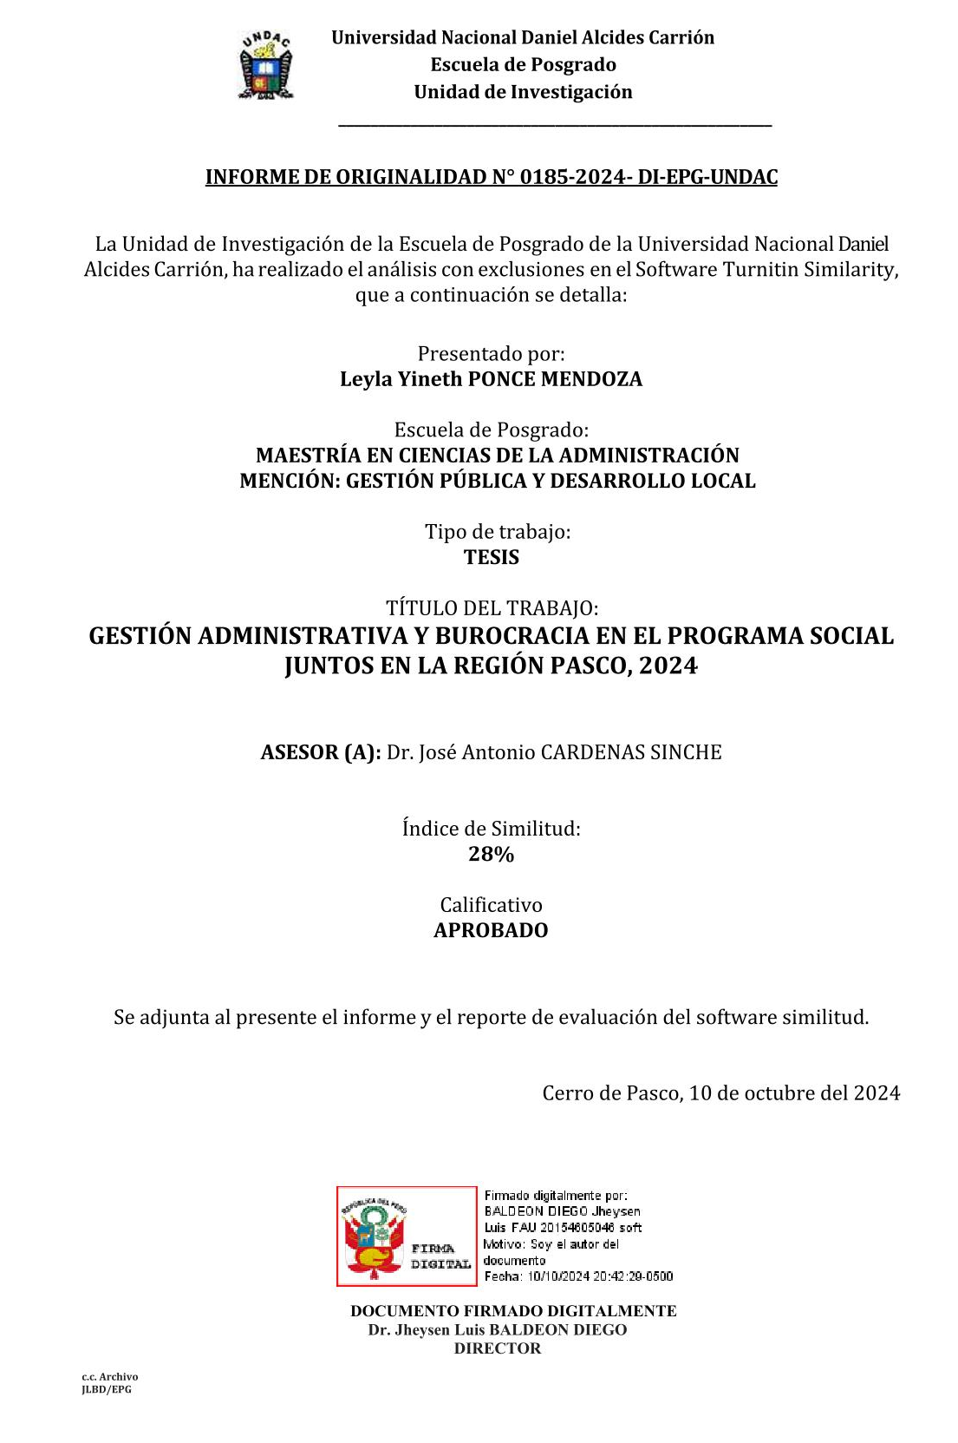

DEDICATORIA
Agradezco a Dios por haberme acompañado y guiado a lo largo de mi carrera, por ser mi fortaleza en los momentos de debilidad, a mi abuela Juana por brindarme su apoyo incondicional, a mis padres Yineth y José que me enseñaron a afrontar las dificultades y persevar para conseguir mis metas, a mis hermanos Giosue y Giacomo que llenaron mi vida de aprendizajes, experiencias y felicidad, a mis tíos Milton, Alan y Guido que me han orientado a lo largo de mi carrera profesional con valores y principios.
El resultado de este trabajo es gracias a toda mi familia que me apoyaron con enorme amor y sin pedir nada a cambio y a mi asesor por sus consejos útiles, usted formó parte importante de esta historia con sus aportes profesionales que lo caracterizan.
Leyla Yineth

AGRADECIMIENTO
Agradezco a Dios, por haberme guiado en toda mi vida y por permitirme formarme como Maestra en mención de Gestión Pública y Desarrollo Local.
Mi gratitud a los señores docentes de la Facultad de Ciencias Empresariales quienes conforman el pleno docente de la escuela de Posgrado, por compartir sus conocimiento y experiencias que son de gran fortaleza para mi desarrollo profesional.
Extiendo mi reconocimiento y agradecimiento profundo a mi asesor el Dr. José Antonio CARDENAS SINCHE por su asesoramiento y brindarme su apoyo mediante sus sugerencias, que fueron de gran ayuda para culminar exitosamente la investigación.
Leyla Yineth

RESUMEN
Nuestra investigación asumió como objetivo general: “Determinar el nivel de influencia de la gestión administrativa en la burocracia en el programa social Juntos en la región Pasco, 2024”.
Es una exploración de tipo básico, Para ello se manejó el nivel de investigación correlacional, el diseño empleado es no experimental de corte transeccional o transversal, los métodos manejados fueron el inductivo – deductivo y el hipotético-deductivo, la muestra fue de 369 personas y se empleó un cuestionario con 32 preguntas en la Escala de Likert.
Los resultados nos exteriorizan que existe una correlación positiva alta, entre nuestras variables estudiadas, que es del orden (r =,703), la misma que se interpreta como una correlación directa y alta.
La misma que nos permite demostrar la hipótesis planteada: Es alto el nivel de influencia de la gestión administrativa en la burocracia en el programa social Juntos en la región Pasco, 2024.
Palabras clave: Gestión administrativa, burocracia, programa social Juntos.

ABSTRACT
Our research assumed as a general objective: “To determine the level of influence of administrative management on bureaucracy in the Juntos social program in the Pasco region, 2024”.
It is a basic type of exploration. For this, the correlational research level was managed, the design used is non-experimental, cross-sectional or transversal, the methods used were inductive-deductive and hypothetical-deductive, the sample was 369 people, and a questionnaire with 32 questions on the Likert Scale was used.
The results show us that there is a high positive correlation between our studied variables, which is of the order (r = .703), which is interpreted as a direct and high correlation.
The same allows us to demonstrate the proposed hypothesis: The level of influence of administrative management on bureaucracy in the Juntos social program in the Pasco region, 2024, is high.
Keywords: Administrative management, bureaucracy, Juntos social program.

INTRODUCCIÓN
En el contexto de la gestión pública, la eficacia y la eficiencia en la administración de los recursos y actividades son primordiales para el logro de los objetivos institucionales y el cumplimiento de las demandas sociales. En este sentido, la comprensión y el análisis de la gestión administrativa y la burocracia en los programas sociales surgen como aspectos cruciales para evaluar y mejorar el funcionamiento de estas iniciativas.
“Una adecuada gestión administrativa no implica un manejo eficiente de los recursos, sino también a los procesos que permita a la institución desarrollarse y mejorar, con la visión que establezca una perspectiva que signifique una ventaja y una posición favorable”, se erige como el cimiento sobre el cual se sustentan las operaciones y decisiones estratégicas de una organización. Por otro lado, la burocracia, aunque a menudo asociada con connotaciones negativas, representa un sistema organizativo que, cuando se ejecuta de manera eficaz, puede proporcionar estructura, coherencia y estabilidad a las operaciones gubernamentales.
En el ámbito específico de los programas sociales, como el programa Juntos en la Región Pasco, es esencial comprender cómo la gestión administrativa y la burocracia impactan en la implementación, eficacia y eficiencia de las acciones destinadas a beneficiar a la población más vulnerable. Este programa, diseñado para brindar apoyo económico a familias en situación de pobreza y extrema pobreza, enfrenta desafíos complejos que van desde la planificación y distribución de recursos hasta la ejecución efectiva de intervenciones sociales.
Por lo tanto, esta investigación tiene como objetivo principal explorar y analizar en profundidad la relación entre la gestión administrativa y la burocracia en el programa social Juntos en la Región Pasco durante el año 2024. A través de un enfoque multidimensional, se busca identificar los procesos, desafíos y oportunidades que surgen en la intersección de estos dos elementos fundamentales de la administración pública.
Mediante la aplicación de metodologías de análisis cuantitativos, se pretende ofrecer una visión holística y contextualizada de la gestión administrativa y la burocracia en el programa Juntos, abordando aspectos que van desde la planificación estratégica hasta la implementación práctica en el terreno. Los hallazgos de esta investigación no solo contribuirán al cuerpo teórico existente en el campo de la administración pública, sino que también proporcionarán información valiosa para mejorar la gestión y efectividad de los programas sociales en la Región Pasco y otras regiones.
Nuestra investigación se llevó a cabo siguiendo las directrices generales de Grados y Títulos establecidos por nuestra alma mater. En este proceso, se cuidadosamente la estructura para el desarrollo de la tesis, que se compone de los siguientes elementos:
El primer capítulo se consagra al análisis del problema de investigación. En el segundo capítulo, se manifiestan los antecedentes relevantes, así como el marco teórico que sostiene la investigación, así como la formulación de las hipótesis respectivas. En el tercer capítulo, se exterioriza la metodología empleada, con las técnicas de investigación manejadas, en el cuarto capítulo se presentan e interpretan los resultados, continuados de un análisis y discusión de los mismos. La indagación culmina con las correspondientes conclusiones y recomendaciones procedentes del estudio.
Estimados Jurados, Quedo a vuestra disposición para asistir en esta investigación y espero con interés sus aportes y críticas productivas, que sin duda enaltecerán aún más el contenido de la tesis.

La autora

ÍNDICE
DEDICATORIA
AGRADECIMIENTO
RESUMEN
ABSTRACT
INTRODUCCIÓN
ÍNDICE
CAPITULO I
PROBLEMA DE INVESTIGACION
1.1. Identificación y determinación del problema 1
1.2. Delimitación de la investigación 3
1.2.1. Delimitación espacial 3
1.2.2. Delimitación temporal 3
1.2.3. Delimitación social 3
1.2.4. Delimitación conceptual 3
1.3. Formulación del problema 4
1.3.1. Problema general 4
1.3.2. Problemas específicos 4
1.4. Formulación de objetivos 4
1.4.1. Objetivo general 4
1.4.2. Objetivos específicos 4
1.5. Justificación de la investigación 5
1.5.1. Justificación Teórica: 5
1.5.2. Justificación Metodológica: 5
1.5.3. Justificación Práctica: 5
1.6. Limitaciones de la investigación 6

CAPITULO II
MARCO TEORICO
2.1. Antecedentes de estudio 7
2.1.1. Internacionales 7
2.1.2. Nacionales 9
2.1.3. Locales 10
2.2. Bases teóricas – científicas 11
2.2.1. Gestión administrativa 11
2.2.2. Burocracia 16
2.3. Definición de términos básicos 18
2.4. Formulación de hipótesis 20
2.4.1. Hipótesis general 20
2.4.2. Hipótesis específica 20
2.5. Identificación de variables 20
2.6. Definición operacional de variables e indicadores 21
CAPITULO III
METODOLOGIA Y TECNICAS DE INVESTIGACION
3.1. Tipo de Investigación 22
3.2. Nivel de Investigación 22
3.3. Métodos de investigación 22
3.4. Diseño de investigación 23
3.5. Población y muestra 24
3.5.1. Población 24
3.5.2. Muestra 25
3.6. Técnicas e instrumentos de recolección de datos 25
3.6.1. Técnicas 25
3.6.2. Instrumentos 25
3.7. Selección, validación y confiabilidad de los instrumentos de investigación. 26
3.8. Técnicas de procesamiento y análisis de datos 27
3.9. Tratamiento estadístico 27
3.10. Orientación ética, filosófica y epistémica 28
CAPITULO IV
RESULTADOS Y DISCUSIÓN
4.1. Descripción del trabajo de campo 29
4.2. Presentación, análisis e interpretación de resultados. 30
4.2.1. Resultados de la variable gestión administrativa 30
4.2.2. Resultados de la variable burocracia 35
4.3. Prueba de Hipótesis 40
4.3.1. Prueba de hipótesis general 40
4.3.2. Prueba de hipótesis especificas 41
4.4. Discusión de resultados 45
CONCLUSIONES
RECOMENDACIONES
REFERENCIAS BIBLIOGRÁFICAS
ANEXOS

ÍNDICE DE TABLAS
Tabla 1 Proceso administrativo 13
Tabla 2 Características de la burocracia según Weber 17
Tabla 3 Número de beneficiarios del programa Juntos en Pasco 24
Tabla 4 Confiabilidad del instrumento de la variable gestión administrativa 26
Tabla 5 Confiabilidad del instrumento burocracia 26
Tabla 6 Variable gestión administrativa (agrupado) 30
Tabla 7 Dimensión planificación (agrupado) 31
Tabla 8 Dimensión organización (agrupado) 32
Tabla 9 Dimensión dirección (agrupado) 33
Tabla 10 Dimensión control (agrupado) 34
Tabla 11 Variable burocracia (agrupado) 35
Tabla 12 Dimensión procesos administrativos (agrupado) 36
Tabla 13 Dimensión normatividad (agrupado) 37
Tabla 14 Dimensión comunicación eficaz (agrupado) 38
Tabla 15 Dimensión efectividad (agrupado) 39
Tabla 16 Interpretación del coeficiente de correlación de Spearman 40
Tabla 17 Correlación entre gestión administrativa y burocracia 41
Tabla 18 Correlación entre planificación y burocracia 42
Tabla 19 Correlación entre organización y burocracia 43
Tabla 20 Correlación entre dirección y burocracia 44
Tabla 21 Correlación entre control y burocracia 45

ÍNDICE DE FIGURAS
Figura 1 Dimensiones de gestión administrativa 14
Figura 2 Diseño de la investigación 23
Figura 3 Variable gestión administrativa (agrupado) 30
Figura 4 Dimensión planificación (agrupado) 31
Figura 5 Dimensión organización (agrupado) 32
Figura 6 Dimensión dirección (agrupado) 33
Figura 7 Dimensión control (agrupado) 34
Figura 8 Variable burocracia (agrupado) 35
Figura 9 Dimensión procesos administrativos (agrupado) 36
Figura 10 Dimensión normatividad (agrupado) 37
Figura 11 Dimensión comunicación eficaz (agrupado) 38
Figura 12 Dimensión efectividad (agrupado) 39

CAPITULO I

PROBLEMA DE INVESTIGACION

Identificación y determinación del problema
En la Región Pasco, Perú, el programa social Juntos ha sido una iniciativa decisiva en la lucha contra la pobreza y la desigualdad, brindando asistencia económica a hogares en situación de vulnerabilidad. Sin embargo, a pesar de sus nobles objetivos, la gestión administrativa y la presencia de burocracia dentro del programa plantean desafíos significativos que dificultan su eficacia y capacidad para alcanzar los resultados deseados. Este problema se manifiesta en múltiples dimensiones que abarcan factores legales, sociales y económicos.
La mayoría de los ciudadanos aspiran a que la gestión administrativa de las entidades estatales, sean eficientes y transparentes, así como que los programas y servicios que brindan lleguen en forma oportuna y directa a los beneficiarios, que haya transparencia en el manejo de los fondos y una justa distribución
La importancia de la gestión administrativa, para el éxito de las organizaciones es indiscutible; “si analizamos su origen y evolución a lo largo de la historia es posible concluir que gran parte del avance de la sociedad está fundamentada en la administración”. (Münch, 2007, p. 22)
La burocracia y una gestión administrativa ineficiente pueden conducir a un uso ineficaz de los recursos disponibles, reduciendo el real impacto del programa Juntos, en la reducción de la pobreza y el mejoramiento de las condiciones de vida de los beneficiarios.
La burocracia propuesta por Weber “fue un intento de formular un prototipo ideal para las organizaciones. Aunque muchas características de la burocracia de Weber son todavía evidentes en las grandes organizaciones, su modelo ya no es tan popular como lo fue en el siglo XX”. (Robbins y Coulter, 2005, p. 31)
De acuerdo con Marciani (2006), respecto al programa Juntos “La transferencia efectiva de dinero, que es la base de este modelo de ayuda pública, es uno de los puntos más controvertidos del programa y ha originado reacciones adversas de diversa índole” (p. 201)
El elemento verdaderamente valioso del programa «Juntos» no radica en la transferencia de dinero en efectivo a los más pobres, sino en las obligaciones de los beneficiarios a cuyo cumplimiento se condiciona la entrega del dinero, esto es, el uso de los servicios de salud, la regularización de la situación civil de sus hijos y la obligación de que éstos asistan a la escuela. Estas prestaciones servirán para crear o consolidar capacidades en los sujetos (en especial en los niños y adolescentes) y, por eso, serán herramientas útiles en la lucha efectiva contra la pobreza y la búsqueda del desarrollo. (Marciani, 2006, p. 203)
Considero que la existencia de una variedad de regulaciones y normativas legales puede generar desconcierto y dificultades en la implementación del programa Juntos. Así como la falta de claridad en los procedimientos administrativos puede resultar en retrasos y obstáculos para los beneficiarios.
Ante este panorama, surge la necesidad imperiosa de investigar en profundidad las dinámicas de gestión administrativa y burocracia en el programa social Juntos en la Región Pasco. Es fundamental comprender cómo estas dinámicas interactúan con factores legales, sociales y económicos para identificar áreas de mejora y proponer soluciones que fortalezcan la eficiencia, efectividad y la equidad del programa.
Esta investigación no solo contribuirá al conocimiento académico en el campo de la gestión pública y el desarrollo social, sino que también brindará recomendaciones prácticas para mejorar la implementación y el impacto del programa Juntos en la lucha contra la pobreza y la desigualdad en la Región Pasco y más allá.

Delimitación de la investigación
    - Delimitación espacial
Nuestra investigación alcanza a los 29 distritos, de las tres provincias de la región Pasco.
    - Delimitación temporal
El espacio de tiempo que alcanza la presente investigación es el del año 2024.
    - Delimitación social
Lo constituyen todos los beneficiarios del programa social Juntos en la Región Pasco.
    - Delimitación conceptual
- Gestión administrativa:
“Es el conjunto de fases o etapas sucesivas por medio de las cuales se efectúa la administración”. (Münch, 2011, p. 27)
- Burocracia:
“Es una forma de organización administrativa que funciona en pro del cumplimiento de metas de manera impersonal para garantizar una mejor forma de aplicación de la autoridad”. (Weber, 1993)

Formulación del problema
    - Problema general
¿De qué manera la gestión administrativa influye en la burocracia en el programa social Juntos en la región Pasco, 2024?
    - Problemas específicos
- ¿De qué manera la planificación influye en la burocracia en el programa social Juntos en la región Pasco, 2024?
- ¿De qué manera la organización influye en la burocracia en el programa social Juntos en la región Pasco, 2024?
- ¿De qué manera la dirección influye en la burocracia en el programa social Juntos en la región Pasco, 2024?
- ¿De qué manera el control influye en la burocracia en el programa social Juntos en la región Pasco, 2024?

Formulación de objetivos
    - Objetivo general
Determinar el nivel de influencia de la gestión administrativa en la burocracia en el programa social Juntos en la región Pasco, 2024.
    - Objetivos específicos
  - Determinar el nivel de influencia de la planificación en la burocracia en el programa social Juntos en la región Pasco, 2024.
  - Establecer el nivel de influencia de la organización en la burocracia en el programa social Juntos en la región Pasco, 2024.
  - Comprobar el nivel de influencia de la dirección en la burocracia en el programa social Juntos en la región Pasco, 2024.
  - Demostrar el nivel de influencia del control en la burocracia en el programa social Juntos en la región Pasco, 2024.

Justificación de la investigación
    - Justificación Teórica:
La investigación busca aportar al cuerpo teórico existente sobre la gestión administrativa y la burocracia en programas sociales, enriqueciendo la comprensión de cómo estos elementos interactúan y afectan el funcionamiento de dichos programas.
Se manejarán teorías y marcos conceptuales pertinentes, como la teoría de la burocracia de Max Weber y modelos de gestión administrativa, para fundamentar el estudio y proporcionar un marco sólido para el análisis de los datos.
    - Justificación Metodológica:
Se utilizarán métodos y técnicas de investigación sólidas y adecuadas, como el análisis estadístico para garantizar la validez y fiabilidad de los resultados. Para ellos se emplearán softwares estadísticos como SPSS V.29 para análisis cuantitativos, del mismo modo los instrumentos serán validados por expertos profesionales en el tema.
    - Justificación Práctica:
Los resultados de la investigación serán relevantes para los responsables de la toma de decisiones en el ámbito de los programas sociales, suministrando información útil para mejorar la gestión y la eficacia de dichos programas.
Se espera que los hallazgos ayuden a identificar áreas de progreso en la implementación y administración del programa social Juntos en la Región Pasco, lo que podría traducirse en beneficios palpables para los beneficiarios y la comunidad en general.

Limitaciones de la investigación
La investigación depende de la disponibilidad y accesibilidad de datos precisos y completos sobre el programa social Juntos en la Región Pasco. Limitaciones en la disponibilidad de datos o acceso restringido podrían afectar la profundidad del análisis.
Existe la posibilidad de que la tasa de respuesta a las encuestas o entrevistas sea baja, lo que podría afectar la representatividad de la muestra y la validez de los resultados. Por lo que se aplicaran estrategias adicionales para mejorar la participación de nuestros informantes y poder aminorar este riesgo.
Otro punto y no menos importante es en cuanto al financiamiento de la investigación, ya que los fondos serán cubiertos con nuestros ingresos y existe la posibilidad que no sean los suficientes, ya que se trata de una investigación a nivel regional.

CAPITULO II

MARCO TEORICO

Antecedentes de estudio

    - Internacionales
Folleco y Legarda (2020) el estudio tuvo como intención “el análisis de los efectos que condujeron al descenso de la burocracia y su estado actual” (p. 91) se manejó el método exploratorio descriptivo, amparado en la recolección de datos de diversas teorías, en su exposición manifiestan que “los trámites se diseñan en función de las necesidades administrativas y no con las demandas ciudadanas” (p. 97), entres sus conclusiones nos manifiestan
La evidencia de la preexistencia burocrática se sustenta en las estructuras organizacionales austeras y verticales que rigen la administración pública, a las que hay que complementar con el manual de funciones y la descripción de puestos, mismas que dan vida y forma a las teorías de la administración científica y las organizaciones mecanicistas de Taylor y Fayol en contrasentido a Elton Mayo y Follet. (p. 105)
Azuero-Rodríguez (2020) su objetivo principal de la investigación fue: “Determinar el objeto o aspecto de la organización que trata la teoría de la burocracia de Max Weber” (p. 339), fue una indagación cualitativa, para ello se realizó búsquedas en bases de datos indexadas, así como la revisión teórica de diversos artículos y bibliografía, las fuentes consultadas fueron: SCOPUS, ProQuest Sociology Database, Emerald, Ebsco. En un total de 88 publicaciones, al finalizar su conclusión principal es:
La Teoría de la Burocracia de Max Weber con una evidente orientación, desde las ciencias sociales, sigue siendo una teoría vigente en el campo de la investigación teórica y aplicada. Sus proposiciones y conceptos principales siguen estando en la agenda de investigación y en las publicaciones científicas en campos como el de la sociología, ciencia política, administración pública y gestión. Su enfoque pareciera ser predominante cualitativo y hermenéutico, en tanto que la revisión de contraste del concepto en términos teóricos o en comparaciones con organizaciones contemporáneas con lo planteado en el tipo ideal de Weber. (p. 351)
Álvarez y Montano (2019) El objetivo de su artículo fue “analizar los esfuerzos realizados por los centros comunitarios de administración municipal para favorecer la implementación de programas sociales provenientes de los tres órdenes de gobierno” (p. 1), fue una investigación cualitativa, para ellos se manejaron como métodos, las entrevistas semiestructuradas, los grupos focales y el análisis documental. En su conclusión nos mencionan que:
El estudio arroja una clara consideración de la administración de los centros hacia la complejidad en los procesos de implementación de los programas sociales, dedicando esfuerzos a desarrollar habilidades interpersonales para afrontar la incertidumbre que genera la interacción humana entre proveedores y usuarios, multiplicando la posibilidad de afrontar situaciones imprevistas y generando acciones no estandarizadas, pero efectivas. (p. 17)

    - Nacionales
Landauro (2023) en su exploración que tuvo como objetivo principal “Determinar la relación de la gestión administrativa y la satisfacción laboral
de los servidores del Ministerio Público del distrito fiscal de Huaura, 2023” (p. 3) fue una investigación de tipo básica, de nivel correlacional, de diseño no experimental y de corte transversal, de enfoque cuantitativo, la muestra fue de 165 colaboradores, se empleó la encuesta como técnica, se concluye
Que los servidores del ministerio en su mayoría no conocen los
objetivos, las políticas, el presupuesto y los programas que tienen en su institución teniendo claro que en cuanto a la planeación donde se tratan las estrategias que se lleva a cabo en la institución se tiene ciertas deficiencias. (p. 64)
Vilcabana (2022) en su indagación se propuso como objetivo principal “Determinar la relación existente entre la Burocracia y el Gestión administrativa de la Oficina de Grados y Títulos de una universidad del norte del Perú, periodo 2019” (p. 3), fue una investigación de tipo básica, de enfoque cuantitativo, de diseño no experimental, transversal, correlacional, se eligió una muestra de 53 personas, como técnica se hizo uso de la encuesta y como instrumento el cuestionario, en su conclusión principal nos manifiesta.
Que existe un alto grado de correlación entre la gestión administrativa en la oficina de grados y títulos de una universidad del Norte del Perú y la burocracia; debido a que después del análisis, el cual tuvo como resultado un coeficiente de correlación de 0.884, entonces, esto nos permitió evidenciar que existe un alto nivel de influencia entre las 2 variables que se están estudiando, llegando así a constatar la hipótesis sugerida. (p. 32)
Morán (2022) en su exploración se propuso como objetivo principal “Analizar si los procesos administrativos internos desarrollados por la gestión administrativa tienen relación con el compromiso laboral en el personal de una entidad del Estado – 2021” (p. 4) fue una investigación de enfoque cuantitativo, de tipo básica, el diseño empleado es no experimental transversal, de alcance correlacional, la muestra fue de 80 personas, se empleó como técnica la encuesta y su instrumento fue el cuestionario en la escala ordinal de tipo Likert, en su conclusión principal manifiesta:
De los resultados obtenidos se infiere que si existe una relación estadística significativa moderada, directamente proporcional y positiva ente los procesos administrativos internos desarrollados por la gestión administrativa y el compromiso laboral en el personal administrativo del PNCB – MA. Resultado que se sustenta en los valores inferenciales obtenidos con un índice de significancia bilateral de 0,000 y Rho Spearman = ,537, p < 0.05; lo que representa que ha mayor gestión administrativa hay una mejora el compromiso laboral en la entidad. (p. 60)
    - Locales
Espíritu (2022) en su indagación que tuvo como propósito principal “Determinar de qué manera incide la Gestión Administrativa en la Calidad
del Servicio de los Trabajadores del Gobierno Regional de Pasco – Sede
Central, 2020” (p. 5), fue una investigación de tipo descriptiva, de nivel correlacional, como métodos se emplearon el inductivo y deductivo, de diseño no experimental transversal, la muestra fue de 55 personas, como técnica se empleó la encuesta, con sus instrumento el cuestionario (uno por cada variable estudiada) en su conclusión principal nos menciona que:
Se considera que existe relación entre la Gestión Administrativa y Calidad del Servicio hallándose una correlación de (0.933), ante las evidencias estadísticas encontradas se toma la decisión de rechazar la hipótesis nula y se acepta la hipótesis alterna, afirmando que: Es alto el grado de incidencia de la Gestión Administrativa en la Calidad del Servicio de los Trabajadores del Gobierno Regional de Pasco – Sede Central, 2020. (p. 61)

Bases teóricas – científicas

    - Gestión administrativa
La gestión administrativa desempeña un papel fundamental en el ámbito de la administración pública, durante su ejercicio, los funcionarios y servidores públicos están obligados a cumplir con las disposiciones legales que regulan sus acciones y establecen el marco en el cual deben ejercer sus funciones. Esta situación involucra la necesidad de establecer mecanismos que no solo permitan alcanzar los objetivos establecidos, sino también garantizar el cumplimiento riguroso de las normativas legales pertinentes. En este sentido, la gestión administrativa no solo se enfoca en la eficacia en el logro de metas, sino también en la observancia estricta de los lineamientos legales que rigen la actuación de los funcionarios públicos.
Para Aktouf (2009) La raíz de los términos “administrer” y “administration”, es totalmente latina, deriva del verbo “administrare”, que puede definirse claramente como “administrar un bien, administrar en defensa de los intereses de quienes nos confían su patrimonio”. Así mismo “Gere” y “gestión”, proceden del verbo latino “genere”, que ya en los tiempos de Cicerón significa “conducir” (en el sentido amplio de llevar o llevar a cabo) que es “dirigir” e incluso “gobernar”.
La gestión administrativa consiste en todas las actividades que se emprenden para coordinar el esfuerzo de un grupo, es decir la manera en la cual se tratan de alcanzar las metas u objetivos con ayuda de las personas y las cosas mediante el desempeño de ciertas labores esenciales como son la planeación, organización, dirección y control. (Anzola, 2002)
De acuerdo con Fayol quien desarrollo la Teoría Clásica de la Administración, esta teoría instaura los principios fundamentales de la gestión administrativa, incluyendo la división del trabajo, la autoridad y la responsabilidad, la unidad de mando y el principio de orden. Estos principios pueden aplicarse al diseño y la estructuración de la gestión administrativa dentro del programa social Juntos.
Según la mayoría de autores la gestión administrativa es un proceso que examina cuatro funciones principales dentro de la administración, los mismos que son: “planificación, organización, dirección y control”, los cuales son transcendentales para el correcto funcionamiento de las organizaciones o en nuestro caso una entidad pública, para ello se requiere un correcto ejercicio de las diversas funciones, para poder conseguir el cumplimiento y el logro de los objetivos institucionales, así como una eficiente prestación de servicios a la población objetivo. mediante la unión de esfuerzos sistematizados de todos los colaboradores de la institución.
Según la Gaceta Jurídica (2019) En la Administración Pública, a diferencia del sector privado, los márgenes de gestión, actuación y decisión de los funcionarios y servidores públicos están establecidos en las normas legales. Es, pues, la norma legal la fuente jurídica por excelencia del Derecho Administrativo y es en este espacio donde el principio de legalidad llega a tener su enorme desarrollo, totalidad y vigencia.
De acuerdo con Jones y George (2010) “El trabajo de la administración es ayudar a la organización a hacer el mejor uso de sus recursos para conseguir sus metas” (p. 8).
Según Terry (1986), la gerencia “pone el control sobre todos los esfuerzos donde se necesita un conjunto de recursos, como materiales y personas; esto se ve a menudo en el sistema de gobierno basado en su importancia para la economía y la economía del país”
Para Hitt et al. (2006) “Es el proceso que reúne y pone en funcionamiento una variedad de tipos de recursos: humanos, financieros, materiales y de información” (p. 8).
De acuerdo con diferentes autores el “Proceso Administrativo” es cíclico, interactivo, dinámico e participativo, y contiene cuatro elementos en los que coinciden ellos, tal como se visualiza en la tabla de abajo.
Tabla 1 Proceso administrativo
Planeación | “Trata de crear el futuro deseado decidiendo con anterioridad qué, cómo, dónde, cuándo, quién y con qué se va hacer”
Organización | “Se combina el trabajo que los individuos o grupos deben efectuar con los recursos necesarios para hacerlos”.
Dirección | “Orienta la labor del personal hacia el logro de los objetivos de la organización a través de la comunicación, la motivación y el liderazgo”.
Control | “Comprueba que se están ejecutando las acciones y programas planificados  Se están obteniendo o no los objetivos propuestos y plantea medidas de corrección y mejora”.

Elaboración en base a Jones y George (2010)

Dimensiones de la gestión administrativa
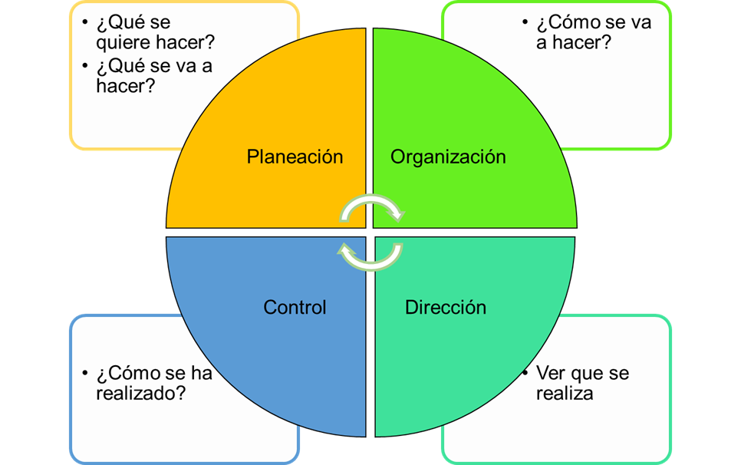
Figura 1 Dimensiones de gestión administrativa

Elaboración propia
- Planeación
En esta fase se sentarán las bases de la gestión administrativa de la entidad, de acuerdo con Bateman y Snell (2009) es la “Función de la administración para la toma de decisiones sistemática acerca de las metas y las actividades que un individuo, un grupo, una unidad de trabajo o la organización entera están buscando”. (p. 121)
De acuerdo con Münch, (2011) es “La definición de escenarios futuros y la determinación del rumbo de la organización, para definir las estrategias, con la finalidad de lograr los objetivos con una mayor probabilidad de éxito” (p. 42).
Robbins y Coulter (2005) nos indican que “es la función de la administración que implica el proceso de definir los objetivos de la organización, establecer una estrategia general para lograr esos objetivos y desarrollar una serie completa de planes” (en el caso de nuestra entidad estudiada el Plan Estratégico Institucional, POI y otros)
Los cuales le sirven para integrar y coordinar las diversas funciones que realizan. Entre ellas su presupuesto “El presupuesto determina —por anticipado— en términos cuantitativos (monetarios y/o no monetarios) el origen y la asignación de los recursos para un periodo específico” (Münch, 2011, p. 48).
Para Hellriegel et al. (2009) Cuando los líderes y administradores aprovechan la planeación de forma práctica, ésta les ayuda a:
- Descubrir nuevas oportunidades,
- Anticipar problemas futuros y evitarlos,
- Desarrollar cursos de acción (estrategias y tácticas) y
- Comprender la incertidumbre y los riesgos de diversas opciones. (Hellriegel et al., 2009)
- Organización
Radica en disponer de una estructura organizativa, para poder distribuir de forma eficiente y efectiva los recursos con que cuenta la entidad “materiales, financieros, humanos, tecnológicos y de información”, para desarrollar su trabajo, y poder conseguir los objetivos planificados
De acuerdo con Münch (2011) “consiste en el diseño y determinación de las estructuras, procesos y sistemas tendientes a la simplificación y optimización del trabajo” (p. 66)
Para Bateman y Snell (2009). Es la “Función de la administración de unir y coordinar los recursos humanos, financieros, físicos y de información, entre otros, necesarios para alcanzar las metas” (p. 304)
Según Hellriegel et al. (2009) La organización “se refiere al proceso de decidir dónde se tomarán las decisiones, quién ocupará cuál puesto y desempeñará qué tareas y quién dependerá de quién en la empresa”. (p.11)
- Dirección
Bateman y Snell (2009) nos menciona que es la “Función de la administración de unir y coordinar los recursos humanos, financieros, físicos y de información, entre otros, necesarios para alcanzar las metas” (p. 167) también “Implica motivar a terceros con la intención de que desempeñen las tareas necesarias para alcanzar las metas de la organización”. (Hellriegel et al., 2009, p. 9)
De acuerdo con Münch (2011) “Es en la dirección donde se realiza todo lo planeado y se ejecutan propiamente todos los elementos de la administración, a tal grado que en muchas ocasiones se confunden los conceptos administrar y dirigir”.
- Control
Hellriegel et al. (2009) manifiestan que es el “Proceso que utiliza una persona, un grupo o una organización para monitorear el desempeño de forma permanente y aplicar acciones correctivas” (p. 10) en el ámbito gubernamental tiene que ver con:
Consiste en la supervisión, vigilancia y verificación de los actos y resultados de la gestión pública, en atención al grado de eficiencia, eficacia, transparencia y economía en el uso y destino de los recursos y bienes del Estado, así como del cumplimiento de las normas legales y de los lineamientos de política y planes de acción, evaluando los sistemas de administración, gerencia y control, con fines de su mejoramiento a través de la adopción de acciones preventivas y correctivas pertinentes. El control gubernamental es interno y externo y su desarrollo constituye un proceso integral y permanente. (Congreso de la República, 2018)
    - Burocracia
La elaboración del concepto de modelo burocrático se origina en la búsqueda de las características comunes entre las organizaciones formales. Weber (1993) introdujo el término "burocracia" para identificar estas organizaciones que exhibían dichas características. Se consideraba que la burocracia era esencial para la gestión efectiva de organizaciones complejas en la sociedad moderna. Aunque Weber reconocía que el funcionamiento burocrático podía generar obstáculos y problemas, sostenía que este era un costo necesario para establecer una organización racional y eficiente.
Este equilibrio ofrece ventajas significativas: mejora la efectividad en la consecución de objetivos, maximiza la eficiencia al obtener resultados óptimos con el menor costo posible y proporciona un mayor control sobre la incertidumbre al regular las acciones de los trabajadores, proveedores y mercados mediante reglas formales establecidas.
Tabla 2 Características de la burocracia según Weber
DIMENSIONES | CARACTERISTICAS
Jerarquía y responsabilidad | “Sistema organizado de mando y subordinación mutua de las autoridades inferiores por las superiores”
Normatividad escrita | “Regula las relaciones entre los miembros de la organización y las funciones de cada uno de éstos en relación con su status y especialización”
Obediencia | “Cumplimiento de la normativa general y de las instrucciones recibidas por la autoridad”
Selección de personal | “Profesión que exige una serie de conocimientos específicos, que hay que demostrar a través de las pruebas determinadas”
Sistema de Remuneraciones | “La retribución se produce más bien en relación con las funciones desempeñadas y no de acuerdo al trabajo realizado”
Dedicación laboral completa | “El ejercicio de la Administración Pública exige exclusividad y no permite la participación en aquellas cuestiones privadas cuyos intereses puedan entrar en colisión con los públicos”
Fuente: Petrella (2007)

Dimensiones de Burocracia
- Procesos Administrativos:
Se refiere a los procedimientos y trámites formales establecidos dentro de una organización o sistema burocrático. Esto incluye la documentación, autorizaciones, y pasos específicos que deben seguirse para llevar a cabo diversas actividades administrativas y operativas.
- Normatividad:
Se considera al conjunto de reglas, regulaciones, políticas y leyes que guían el funcionamiento de la burocracia. Esto incluye tanto las normativas externas, como las leyes y regulaciones gubernamentales, así como las normas internas establecidas por la organización misma.
- Comunicación Eficaz:
Hace referencia a la transmisión clara, precisa y oportuna de información dentro de la burocracia. Esto implica tanto la comunicación vertical (de arriba hacia abajo y viceversa) como la horizontal (entre departamentos o unidades), asegurando que la información sea entendida y utilizada de manera adecuada por todos los involucrados.
- Efectividad:
Es la capacidad de la burocracia para lograr sus objetivos y cumplir con sus funciones de manera eficiente y oportuna. Esto implica la capacidad de cumplir con los resultados esperados dentro de los plazos establecidos y utilizando los recursos disponibles de manera adecuada.

Definición de términos básicos
Burocracia: Un sistema organizativo caracterizado por la estructura jerárquica, los procedimientos formales y las regulaciones estrictas, diseñado para gestionar eficazmente los procesos y actividades dentro de una institución.
Comunicación Eficaz: El intercambio claro, oportuno y perceptible de información entre los encargados del programa y los beneficiarios, facilitando también la coordinación y la toma de decisiones.
Control: El proceso de monitorear y evaluar el desempeño organizacional para garantizar que se cumplan los objetivos establecidos, identificando y corrigiendo desviaciones cuando sea necesario.
Dirección: El proceso de influir y motivar a los empleados para que trabajen hacia el logro de los objetivos organizacionales, ofreciendo orientación, liderazgo y apoyo.
Efectividad: La capacidad de lograr los resultados deseados y alcanzar los objetivos establecidos por la entidad, demostrando el impacto positivo de las acciones y decisiones realizadas.
Eficacia: La capacidad de alcanzar los objetivos y metas establecidos de manera exitosa, cumpliendo con los criterios de calidad y satisfaciendo las necesidades de los beneficiarios
Eficiencia: La capacidad de lograr los resultados deseados utilizando la menor cantidad de recursos posible, minimizando el desperdicio y optimizando la productividad.
Gestión Administrativa: El proceso de planificación, organización, dirección y control de los recursos humanos, financieros y materiales dentro de la entidad estudiada, para lograr sus objetivos de manera eficiente y efectiva.
Normatividad: El conjunto de reglas, regulaciones y políticas que rigen el comportamiento y las actividades dentro de una organización, garantizando el cumplimiento de los estándares éticos y legales.
Organización: La estructuración de recursos humanos, financieros y materiales dentro de una entidad para facilitar la coordinación y el logro de los objetivos establecidos.
Planificación: El proceso de establecer objetivos, desarrollar estrategias y determinar acciones a seguir para alcanzar esos objetivos, teniendo en cuenta los recursos disponibles y las condiciones del entorno.
Procesos Administrativos: Las actividades y procedimientos formales utilizados para llevar a cabo las funciones administrativas dentro del programa social, como la tramitación de documentos, la asignación de recursos y la toma de decisiones.

Formulación de hipótesis
    - Hipótesis general
Es alto el nivel de influencia de la gestión administrativa en la burocracia en el programa social Juntos en la región Pasco, 2024.
    - Hipótesis específica
- Es alto el nivel de influencia de la planificación en la burocracia en el programa social Juntos en la región Pasco, 2024.
- Es alto el nivel de influencia de la organización en la burocracia en el programa social Juntos en la región Pasco, 2024.
- Es alto el nivel de influencia de la dirección en la burocracia en el programa social Juntos en la región Pasco, 2024.
- Es alto el nivel de influencia del control en la burocracia en el programa social Juntos en la región Pasco, 2024.

Identificación de variables
V1 : Gestión administrativa
V2 : Burocracia

Definición operacional de variables e indicadores
VARIABLES | DEFINICIÓN CONCEPTUAL | DIMENSIÓN OPERACIONAL | DIMENSIONES | ÍTEMS
Gestión administrativa | “Es el conjunto de fases o etapas sucesivas por medio de las cuales se efectúa la administración”. (Münch, 2011, p. 27) | conjunto de actividades, diseñados con el fin de alcanzar los objetivos establecidos y cumpliendo con la normatividad legal. | Planeación | 1 - 4
Gestión administrativa |  |  | Organización | 5 - 8
Gestión administrativa |  |  | Dirección | 9 - 12
Gestión administrativa |  |  | Control | 13 - 16
Burocracia | “Es una forma de organización administrativa que funciona en pro del cumplimiento de metas de manera impersonal para garantizar una mejor forma de aplicación de la autoridad”. (Weber, 1993) | sistema organizativo caracterizado por la implementación de procesos administrativos formales y estructuras jerárquicas, regido por normativas y regulaciones legales, con el propósito de gestionar y administrar eficientemente los recursos y actividades | Procesos administrativos | 17- 20
Burocracia |  |  | Normatividad | 21 - 24
Burocracia |  |  | Comunicación eficaz | 25 - 30
Burocracia |  |  | Efectividad | - - 34

CAPITULO III

METODOLOGIA Y TECNICAS DE INVESTIGACION

Tipo de Investigación
Se empleará la Investigación básica, también llamada investigación pura, la misma que según Arias y Covinos (2021) “en este tipo de investigación no se resuelve ningún problema inmediato, más bien, sirven de base teórica para otros tipos de investigación” (p. 68)

Nivel de Investigación
Sera de nivel correlacional, el que de acuerdo con Bernal (2016) “tiene como propósito mostrar o examinar la relación entre variables o resultados de variables” (p. 147)

Métodos de investigación
Los métodos que vamos a emplear son:
- Método inductivo-deductivo: “Este método de inferencia se basa en la lógica y estudia hechos particulares, aunque es inductivo en un sentido (parte de lo particular a lo general) y deductivo en sentido contrario (va de lo general a lo particular)”. (Bernal Torres, 2016, p. 71)
- Método hipotético-deductivo: “Consiste en un procedimiento que parte de unas aseveraciones en calidad de hipótesis y busca refutar o falsear tales hipótesis, deduciendo de ellas conclusiones generales que deben confrontarse con los hechos antes de constituirse en teorías”. (Bernal Torres, 2016, p. 71)

Diseño de investigación
Se manipuló el diseño no experimental. De acuerdo con Hernández et al. (2018) En este tipo de diseño “No se manipulan deliberadamente las variables; es decir, se estudian los fenómenos tal como se desarrollan en su contexto natural, describiendo o analizando las variables y la relación que pueden existir entre ellas, pero sin provocar por parte del investigador cambio alguno”. (p. 174)
Fue transeccional o transversal ya que de acuerdo con Hernández-Sampieri y Mendoza (2018) “recolectan datos en un solo momento, en un tiempo único” en el año 2024.
Para cumplir con la investigación se establece el siguiente diseño:
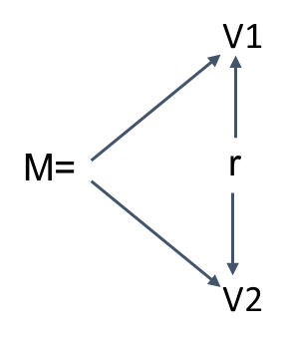
Figura 2 Diseño de la investigación

Donde:
M : Muestra de estudio
r : Relación de las variables
V₁ : Gestión administrativa
V₂ : Burocracia

Población y muestra

    - Población
De acuerdo con Hernández Sampieri et al. (2014) “La población es el conjunto de individuos, al que refiere nuestra pregunta de estudio” (p. 111), en nuestro caso la población la conforman todos los beneficiarios del Programa Juntos en la región Pasco. (ver tabla 3)
Tabla 3 Número de beneficiarios del programa Juntos en Pasco
N° | PROVINCIA | DISTRITO | AFILIADOS
1 | Pasco | Chaupimarca | 327
2 | Pasco | Huachón | 214
3 | Pasco | Huariaca | 93
4 | Pasco | Huayllay | 98
5 | Pasco | Ninacaca | 283
6 | Pasco | Pallanchacra | 116
7 | Pasco | Paucartambo | 747
8 | Pasco | San Francisco de Asís de Yarusyacán | 118
9 | Pasco | Simón Bolívar | 29
10 | Pasco | Ticlacayán | 185
11 | Pasco | Tinyahuarco | 5
12 | Pasco | Vicco | 84
13 | Pasco | Yanacancha | 53
14 | Daniel Alcides Carrión | Yanahuanca | 626
15 | Daniel Alcides Carrión | Chacayán | 111
16 | Daniel Alcides Carrión | Goyllarisquizga | 18
17 | Daniel Alcides Carrión | Páucar | 174
18 | Daniel Alcides Carrión | San Pedro de Pillao | 77
19 | Daniel Alcides Carrión | Santa Ana de Tusi | 333
20 | Daniel Alcides Carrión | Tápuc | 144
21 | Daniel Alcides Carrión | Vilcabamba | 46
22 | Oxapampa | Oxapampa | 166
23 | Oxapampa | Chontabamba | 68
24 | Oxapampa | Huancabamba | 342
25 | Oxapampa | Palcazú | 694
26 | Oxapampa | Pozuzo | 319
27 | Oxapampa | Puerto Bermúdez | 1760
28 | Oxapampa | Villa Rica | 850
29 | Oxapampa | Constitución | 914
 |  | TOTAL | 8994
Fuente: Programa Juntos

    - Muestra
Para Bernal (2016) “es la parte de la población que se selecciona, de la cual realmente se obtiene la información para el desarrollo de la investigación y sobre la cual se efectuarán la medición y la observación de las variables objeto de estudio”. (p. 211)
Para determinar la muestra de nuestra investigación operaremos con la formula siguiente:
Donde:
n = Tamaño de muestra
N = Población 8994 trabajadores.
Z = Margen de confiabilidad (para el caso: 95%, Z = (1.96)
E = Máximo error permisible (E = 5%)
p = Proporción de éxito 0.50 igual al 50%
q = Proporción de la población que no tiene la característica de nuestro interés (1- 0.5 = 0.50) = 50%
Luego de realizar las operaciones
n = 369 colaboradores

Técnicas e instrumentos de recolección de datos

    - Técnicas
La técnica que se empleó es la encuesta, la misma que de acuerdo con del Cid et al. (2011) es “la aplicación de un procedimiento estandarizado para recabar información (oral o escrita) de una muestra amplia de sujetos” (p. 85)
    - Instrumentos
Como instrumento para recopilar los datos en la presente investigación se hizo uso del cuestionario. Según señala Muñoz (2016) “es un instrumento fundamental en la investigación de las ciencias sociales, pues resulta primordial para recoger información; esta, a su vez, es útil para el análisis de las variables y, en última instancia, para la comprobación de la hipótesis” (p. 87)

Selección, validación y confiabilidad de los instrumentos de investigación.
En primer lugar, se seleccionó el cuestionario, el mismo que se realizo en función de las variables determinadas (ver anexo 1). Posterior a ello se realizo la validación de los mismos, los que validaron nuestros instrumentos fueron profesionales de la zona, conocedores de la administración pública. (ver anexo 2)
La confiabilidad del instrumento empleado se efectuó con el alfa de Cronbach, mediante el apoyo del SPSS 26, se considero que cada variable tiene 16 preguntas, los resultados hallados se pueden visualizar en las tablas 4 y 5.
Estadísticas de fiabilidad
Alfa de Cronbach | N de elementos
,939 | 16
Tabla 4 Confiabilidad del instrumento de la variable gestión administrativa

Fuente: procesado con el SPSS, con el alfa de Cronbach
Estadísticas de fiabilidad
Alfa de Cronbach | N de elementos
,918 | 16
Tabla 5 Confiabilidad del instrumento de la variable burocracia

Fuente: procesado con el SPSS, con el alfa de Cronbach

Técnicas de procesamiento y análisis de datos
Para Pardo y Ruiz (2016) “El análisis de datos es un conjunto de procedimientos diseñados para resumir y organizar datos con el objetivo de extraer información y elaborar conclusiones”. (p. 17)
Una vez finalizada la recopilación de datos, se procedió a preparar la “base de datos”, en un primer momento seleccionado las encuestas se les asignará un numero para su procesamiento estadístico mediante el Excel en un primer momento y luego trasladar los datos al software SPSS v. 29. Las técnicas de procesamiento y análisis de datos que se emplearán incluirán una combinación de métodos estadísticos y técnicas de análisis cuantitativo.

Tratamiento estadístico
Este proceso involucrará una serie de métodos, incluyendo la determinación de frecuencias y porcentajes en diversas modalidades, la creación de tablas para cada variable, la generación de gráficos descriptivos, así como la realización de análisis descriptivos y correlaciones de Rho Spearman, considerando la naturaleza diversa de los datos. Además, se llevará a cabo la descripción y aplicación de pruebas de hipótesis tanto a nivel específico como general, con el objetivo de profundizar en la comprensión de los resultados obtenidos.
Finalmente, se interpretarán los resultados conseguidos a partir del análisis estadístico, destacando las principales conclusiones y hallazgos del estudio. Esto incluirá una discusión de las implicaciones prácticas de los resultados y su relevancia para el contexto del programa social Juntos en la Región Pasco

Orientación ética, filosófica y epistémica
En todo momento se buscó respetar lo estipulado en el “Reglamento de grados y títulos” (2021) de nuestra universidad y los especificado en las normas APA (2020), para ello se tendrá en cuenta lo siguiente:
- Se respeta la propiedad intelectual de los autores, para ello se citará correctamente los trabajos y libros utilizados.
- Se obtuvo el consentimiento escrito, tanto de la entidad estudiada como de los participantes de la misma.
- Se cuida la confidencialidad de los informantes y de sus respuestas.

CAPITULO IV

RESULTADOS Y DISCUSIÓN
  - Descripción del trabajo de campo
El trabajo de campo se llevó a cabo en la región Pasco durante un período de 2 meses, con el objetivo de recopilar datos relevantes para la investigación. Inicialmente, se estableció contacto con las autoridades pertinentes en la región Pasco para obtener los permisos necesarios y coordinar la logística del trabajo de campo. Una vez en el terreno, se realizaron entrevistas a profundidad con los funcionarios del programa Juntos y la muestra de beneficiarios del programa para obtener una comprensión completa de la gestión administrativa y la percepción de la burocracia en la implementación del programa.
Durante todo el trabajo de campo, se mantuvo un enfoque ético y respetuoso hacia los participantes.

  - Presentación, análisis e interpretación de resultados.
- Resultados de la variable gestión administrativa
Tabla 6 Variable gestión administrativa (agrupado)
Escala | Frecuencia | Porcentaje
Muy bajo | 15 | 4,1
Bajo | 34 | 9,2
Medio | 120 | 32,5
Alto | 153 | 41,5
Muy alto | 47 | 12,7
Total | 369 | 100,0
Fuente: Cuestionario aplicado, elaborado por el investigador
Figura 3 Variable gestión administrativa (agrupado)
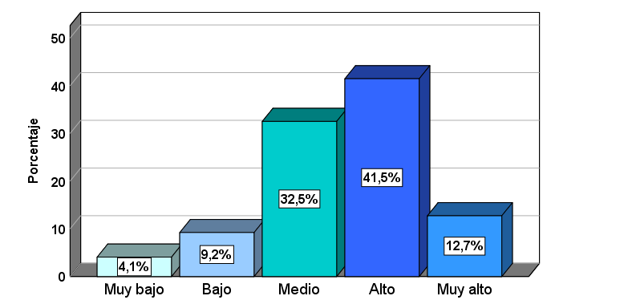
Interpretación:
En la tabla 6 y figura 3, en relación a la variable gestión administrativa, observamos que los resultados de los encuestados, muestran que el 41,5% consideran alta la gestión del programa juntos en Pasco, el 32,5% piensa que es medio, 12,7% opina que es muy alto, 9,2% manifiesta que es bajo y el 4,1% considera que es muy bajo.

Tabla 7 Dimensión planificación (agrupado)
Escala | Frecuencia | Porcentaje
Muy bajo | 8 | 2,2
Bajo | 85 | 23,0
Medio | 91 | 24,7
Alto | 119 | 32,2
Muy alto | 66 | 17,9
Total | 369 | 100,0
Fuente: Cuestionario aplicado, elaborado por el investigador
Figura 4 Dimensión planificación (agrupado)
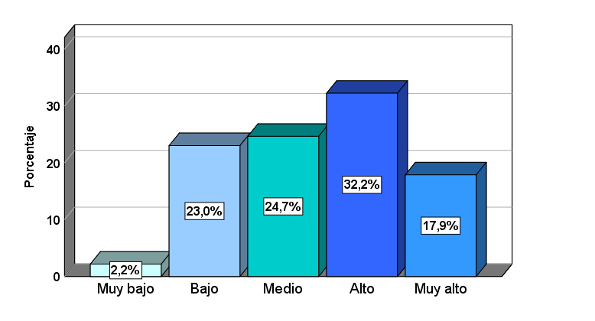
Interpretación:
En la tabla 7 y figura 4, en relación a la dimensión planificación, observamos que los resultados de los encuestados, revelan que el 32,2% consideran alto la planificación del programa juntos en Pasco, el 24,7% considera que es medio, 23% opina que es bajo, 17,9% manifiesta que es muy alto y el 2,2% cree que es muy bajo.

Tabla 8 Dimensión organización (agrupado)
Escala | Frecuencia | Porcentaje
Muy bajo | 15 | 4,1
Bajo | 32 | 8,7
Medio | 45 | 12,2
Alto | 104 | 28,2
Muy alto | 173 | 46,9
Total | 369 | 100,0
Fuente: Cuestionario aplicado, elaborado por el investigador
Figura 5 Dimensión organización (agrupado)
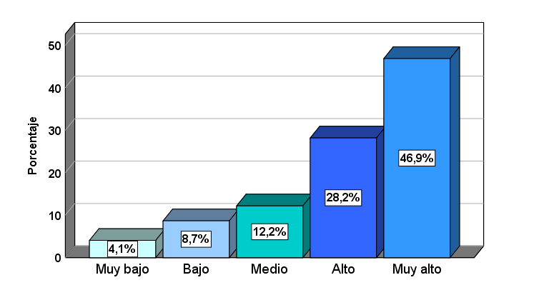
Interpretación:
En la tabla 8 y figura 5, en relación a la dimensión organización, observamos que los resultados de los encuestados, revelan que el 46,9% consideran muy alto la organización del programa juntos en Pasco, el 28,2% considera que es alto, 12,2% opina que es medio, 8,7% manifiesta que es bajo y el 4,1% cree que es muy bajo.

Tabla 9 Dimensión dirección (agrupado)
Escala | Frecuencia | Porcentaje
Muy bajo | 24 | 6,5
Bajo | 32 | 8,7
Medio | 125 | 33,9
Alto | 126 | 34,1
Muy alto | 62 | 16,8
Total | 369 | 100,0
Fuente: Cuestionario aplicado, elaborado por el investigador
Figura 6 Dimensión dirección (agrupado)
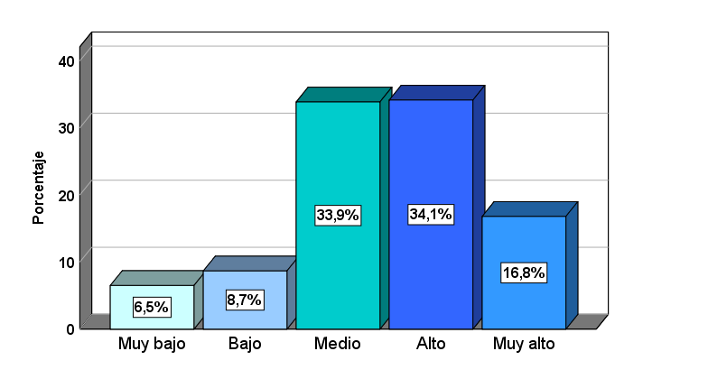
Interpretación:
En la tabla 9 y figura 6, en relación a la dimensión dirección, observamos que los resultados de los encuestados, revelan que el 34,1% consideran alto la dirección del programa juntos en Pasco, el 33,9% considera que es de término medio, 16,8% opina que es muy alto, 8,7% manifiesta que es bajo y el 6,5% entiende que es muy bajo.

Tabla 10 Dimensión control (agrupado)
Escala | Frecuencia | Porcentaje
Muy bajo | 17 | 4,6
Bajo | 48 | 13,0
Medio | 126 | 34,1
Alto | 113 | 30,6
Muy alto | 65 | 17,6
Total | 369 | 100,0
Fuente: Cuestionario aplicado, elaborado por el investigador
Figura 7 Dimensión control (agrupado)
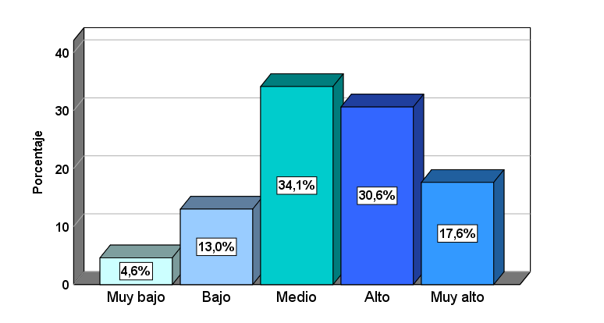
Interpretación:
En la tabla 10 y figura 7, en relación a la dimensión control, observamos que los resultados de los encuestados, revelan que el 34,1% consideran como término medio el control que se realiza en el programa juntos en Pasco, el 30,6% considera que es alto, 17,6% opina que es muy alto, 13% manifiesta que es bajo y el 4,6% entiende que es muy bajo.

- Resultados de la variable burocracia
Tabla 11 Variable burocracia (agrupado)
Escala | Frecuencia | Porcentaje
Muy bajo | 15 | 4,1
Bajo | 34 | 9,2
Medio | 130 | 35,2
Alto | 155 | 42,0
Muy alto | 35 | 9,5
Total | 369 | 100,0
Fuente: Cuestionario aplicado, elaborado por el investigador
Figura 8 Variable burocracia (agrupado)
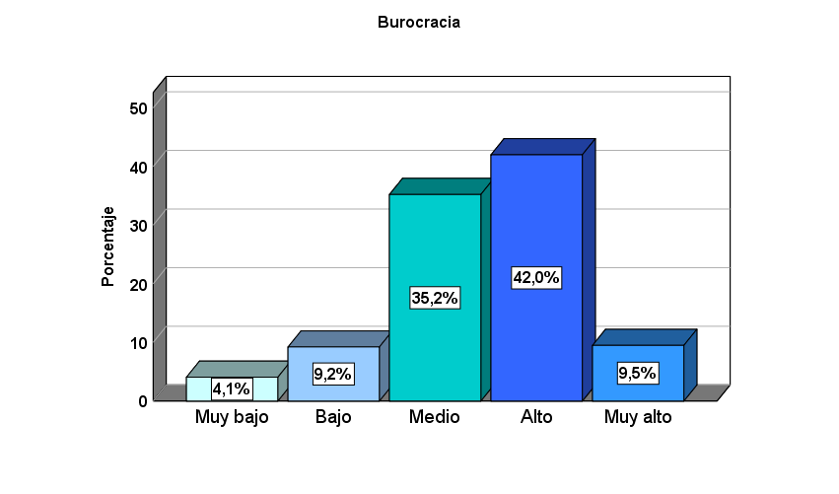

Interpretación:
En la tabla 11 y figura 8, en relación a la variable burocracia, observamos que los resultados de los encuestados, exponen que el 42% consideran alto la burocracia que existe en el programa juntos en Pasco, el 35,2% piensa que es de término medio, 9,5% opina que es muy alto, 9,2% manifiesta que es bajo y el 4,1% considera que es muy bajo.

Tabla 12 Dimensión procesos administrativos (agrupado)
Escala | Frecuencia | Porcentaje
Muy bajo | 12 | 3,3
Bajo | 26 | 7,0
Medio | 104 | 28,2
Alto | 161 | 43,6
Muy alto | 66 | 17,9
Total | 369 | 100,0
Fuente: Cuestionario aplicado, elaborado por el investigador
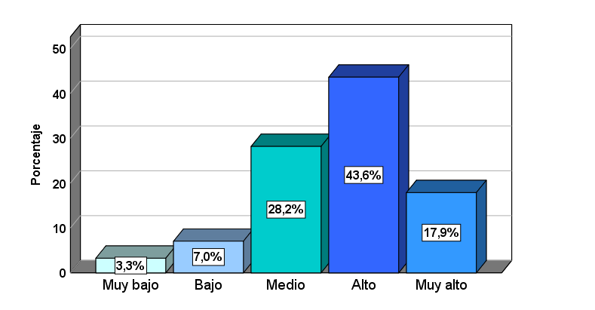
Figura 9 Dimensión procesos administrativos (agrupado)

Interpretación:
En la tabla 12 y figura 9, en relación a la dimensión procesos administrativos, observamos que los resultados de los encuestados, exhiben que el 43,6% consideran alto los procesos administrativos del programa juntos en Pasco, el 28,2% piensa que es de término medio, 17,9% opina que es muy alto, 7% manifiesta que es bajo y el 3,3% considera que es muy bajo.

Tabla 13 Dimensión normatividad (agrupado)
Escala | Frecuencia | Porcentaje
Muy bajo | 41 | 11,1
Bajo | 51 | 13,8
Medio | 121 | 32,8
Alto | 106 | 28,7
Muy alto | 50 | 13,6
Total | 369 | 100,0
Fuente: Cuestionario aplicado, elaborado por el investigador
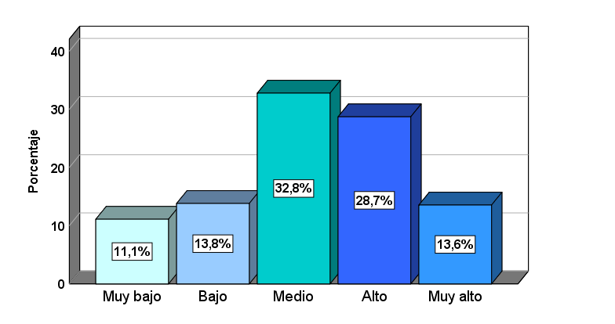
Figura 10 Dimensión normatividad (agrupado)

Interpretación:
En la tabla 13 y figura 10, en relación a la dimensión normatividad, observamos que los resultados de los encuestados, presentan que el 32,8% consideran de término medio la normatividad del programa juntos en Pasco, el 28,7% piensa que es alto, 13,8% opina que es bajo, 13,6 % manifiesta que es muy alto y el 11,1% considera que es muy bajo.

Tabla 14 Dimensión comunicación eficaz (agrupado)
Escala | Frecuencia | Porcentaje
Muy bajo | 19 | 5,1
Bajo | 46 | 12,5
Medio | 89 | 24,1
Alto | 158 | 42,8
Muy alto | 57 | 15,4
Total | 369 | 100,0
Fuente: Cuestionario aplicado, elaborado por el investigador
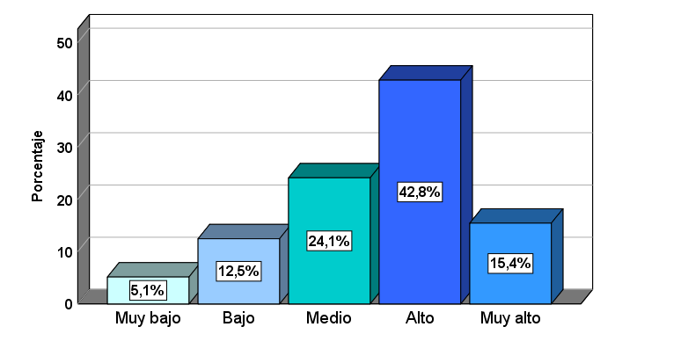
Figura 11 Dimensión comunicación eficaz (agrupado)

Interpretación:
En la tabla 14 y figura 11, en relación a la dimensión comunicación eficaz, observamos que los resultados de los encuestados, presentan que el 42,8% consideran como alto la comunicación eficaz que existe en el programa juntos en Pasco, el 24,1% piensa que es medio, 15,4% opina que es muy alto, 12,5% manifiesta que es bajo y el 5,1% considera que es muy bajo.

Tabla 15 Dimensión efectividad (agrupado)
Escala | Frecuencia | Porcentaje
Muy bajo | 18 | 4,9
Bajo | 32 | 8,7
Medio | 82 | 22,2
Alto | 123 | 33,3
Muy alto | 114 | 30,9
Total | 369 | 100,0
Fuente: Cuestionario aplicado, elaborado por el investigador
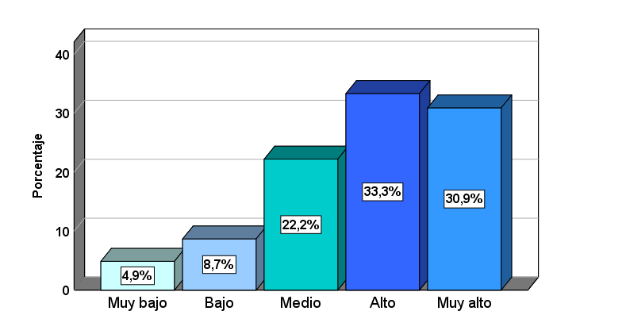
Figura 12 Dimensión efectividad (agrupado)

Interpretación:
En la tabla 15 y figura 12, en relación a la dimensión efectividad, observamos que los resultados de los encuestados, presentan que el 33,3% consideran como alto la efectividad que existe del programa juntos en Pasco, el 30,9% piensa que es muy alto, 22,2% opina que es de término medio, 8,7% manifiesta que es bajo y el 4,9% considera que es muy bajo.

  - Prueba de Hipótesis
Establecemos los parámetros para todas las hipótesis:
- Determinación del estadístico: Rho de Spearman
Tabla 16 Interpretación del coeficiente de correlación de Spearman
Valor de rho | Significado
-1 | Correlación negativa grande y perfecta
-0.9 a -0.99 | Correlación negativa muy alta
-0.7 a -0.89 | Correlación negativa alta
-0.4 a -0.69 | Correlación negativa moderada
-0.2 a -0.39 | Correlación negativa baja
-0.01 a -0.19 | Correlación negativa muy baja
0 | Correlación nula
0.01 1 0.19 | Correlación positiva muy baja
0.2.a.0.39 | Correlación positiva baja
0.4 a 0.69 | Correlación positiva moderada
0.7 a 0.89 | Correlación positiva alta
0.9 a 0.99 | Correlación positiva muy alta
1 | Correlación positiva grande y perfecta
Fuente: rho de Spearman
- Establecemos el nivel de confianza: 95% (α = 0.05).
- Regla de decisión:
Si ρ ≥ 0.05 → se acepta la hipótesis nula
Si ρ < 0.05 → se rechaza la hipótesis nula
    - Prueba de hipótesis general
Formulamos la Hipótesis Nula (H₀)
No es alto el nivel de influencia de la gestión administrativa en la burocracia en el programa social Juntos en la región Pasco, 2024.
Formulamos la Hipótesis de Estudio (H₁)
Es alto el nivel de influencia de la gestión administrativa en la burocracia en el programa social Juntos en la región Pasco, 2024.

Tabla 17 Correlación entre gestión administrativa y burocracia
 |  |  | Gestión administrativa | Burocracia
Rho de Spearman | Gestión administrativa | Coeficiente de correlación | 1,000 | ,703**
Rho de Spearman | Gestión administrativa | Sig. (bilateral) | . | ,000
Rho de Spearman | Gestión administrativa | N | 369 | 369
Rho de Spearman | Burocracia | Coeficiente de correlación | ,703** | 1,000
Rho de Spearman | Burocracia | Sig. (bilateral) | ,000 | .
Rho de Spearman | Burocracia | N | 369 | 369
**. La correlación es significativa en el nivel 0,01 (bilateral).
Fuente: Realizado y exportado del programa SPSS V26
Interpretación:
A partir de los datos presentados en la tabla 17, se puede concluir que existe una correlación positiva alta del orden de 0,703 (Según la tabla 16) entre gestión administrativa y burocracia. Además, el nivel de significancia bilateral mostrado es de 0,001 (p < 0,05). Por lo tanto, se corrobora la hipótesis de investigación y se descarta la hipótesis nula.
Con lo que podemos aseverar que: Es alto el nivel de influencia de la gestión administrativa en la burocracia en el programa social Juntos en la región Pasco, 2024.
    - Prueba de hipótesis especificas
- Prueba de hipótesis especifica 1
Formulamos la Hipótesis Nula (H₀)
No es alto el nivel de influencia de la planificación en la burocracia en el programa social Juntos en la región Pasco, 2024.

Formulamos la Hipótesis de Estudio (H1)
Es alto el nivel de influencia de la planificación en la burocracia en el programa social Juntos en la región Pasco, 2024.
Tabla 18 Correlación entre planificación y burocracia
 |  |  | Planificación | Burocracia
Rho de Spearman | Planificación | Coeficiente de correlación | 1,000 | ,689**
Rho de Spearman | Planificación | Sig. (bilateral) | . | ,000
Rho de Spearman | Planificación | N | 369 | 369
Rho de Spearman | Burocracia | Coeficiente de correlación | ,689** | 1,000
Rho de Spearman | Burocracia | Sig. (bilateral) | ,000 | .
Rho de Spearman | Burocracia | N | 369 | 369
**. La correlación es significativa en el nivel 0,01 (bilateral).
Fuente: Realizado y exportado del programa SPSS V26
Interpretación:
A partir de los datos presentados en la tabla 18, se puede concluir que existe una correlación positiva moderada del orden de 0,689 (Según la tabla 16) entre planificación y burocracia. Además, el nivel de significancia bilateral mostrado es de 0,001 (p < 0,05). Por lo tanto, se corrobora la hipótesis de investigación y se descarta la hipótesis nula.
Con lo que podemos aseverar que: Es alto el nivel de influencia de la planificación en la burocracia en el programa social Juntos en la región Pasco, 2024.
- Prueba de hipótesis especifica 2
Formulamos la Hipótesis Nula (H₀)
No es alto el nivel de influencia de la organización en la burocracia en el programa social Juntos en la región Pasco, 2024.

Formulamos la Hipótesis de Estudio (H₁)
Es alto el nivel de influencia de la organización en la burocracia en el programa social Juntos en la región Pasco, 2024.
Tabla 19 Correlación entre organización y burocracia
 |  |  | Organización | Burocracia
Rho de Spearman | Organización | Coeficiente de correlación | 1,000 | ,607**
Rho de Spearman | Organización | Sig. (bilateral) | . | ,000
Rho de Spearman | Organización | N | 369 | 369
Rho de Spearman | Burocracia | Coeficiente de correlación | ,607** | 1,000
Rho de Spearman | Burocracia | Sig. (bilateral) | ,000 | .
Rho de Spearman | Burocracia | N | 369 | 369
**. La correlación es significativa en el nivel 0,01 (bilateral).
Fuente: Realizado y exportado del programa SPSS V26
Interpretación:
A partir de los datos presentados en la tabla 19, se puede concluir que existe una correlación positiva moderada del orden de 0,607 (Según la tabla 16) entre gestión administrativa y burocracia. Además, el nivel de significancia bilateral mostrado es de 0,001 (p < 0,05). Por lo tanto, se corrobora la hipótesis de investigación y se descarta la hipótesis nula.
Con lo que podemos aseverar que: Es alto el nivel de influencia de la organización en la burocracia en el programa social Juntos en la región Pasco, 2024.
- Prueba de hipótesis especifica 3
Formulamos la Hipótesis Nula (H₀)
No es alto el nivel de influencia de la dirección en la burocracia en el programa social Juntos en la región Pasco, 2024.

Formulamos la Hipótesis de Estudio (H₁)
Es alto el nivel de influencia de la dirección en la burocracia en el programa social Juntos en la región Pasco, 2024.
Tabla 20 Correlación entre dirección y burocracia
 |  |  | Dirección | Burocracia
Rho de Spearman | Dirección | Coeficiente de correlación | 1,000 | ,701**
Rho de Spearman | Dirección | Sig. (bilateral) | . | ,000
Rho de Spearman | Dirección | N | 369 | 369
Rho de Spearman | Burocracia | Coeficiente de correlación | ,701** | 1,000
Rho de Spearman | Burocracia | Sig. (bilateral) | ,000 | .
Rho de Spearman | Burocracia | N | 369 | 369
**. La correlación es significativa en el nivel 0,01 (bilateral).
Fuente: Realizado y exportado del programa SPSS V26
Interpretación:
A partir de los datos presentados en la tabla 20, se puede concluir que existe una correlación positiva alta del orden de 0,701 (Según la tabla 16) entre gestión administrativa y burocracia. Además, el nivel de significancia bilateral mostrado es de 0,001 (p < 0,05). Por lo tanto, se corrobora la hipótesis de investigación y se descarta la hipótesis nula.
Con lo que podemos aseverar que: Es alto el nivel de influencia de la dirección en la burocracia en el programa social Juntos en la región Pasco, 2024.
- Prueba de hipótesis especifica 4
Formulamos la Hipótesis Nula (H₀)
No es alto el nivel de influencia del control en la burocracia en el programa social Juntos en la región Pasco, 2024.

Formulamos la Hipótesis de Estudio (H₁)
Es alto el nivel de influencia del control en la burocracia en el programa social Juntos en la región Pasco, 2024.
Tabla 21 Correlación entre control y burocracia
 |  |  | Control | Burocracia
Rho de Spearman | Control | Coeficiente de correlación | 1,000 | ,716**
Rho de Spearman | Control | Sig. (bilateral) | . | ,000
Rho de Spearman | Control | N | 369 | 369
Rho de Spearman | Burocracia | Coeficiente de correlación | ,716** | 1,000
Rho de Spearman | Burocracia | Sig. (bilateral) | ,000 | .
Rho de Spearman | Burocracia | N | 369 | 369
**. La correlación es significativa en el nivel 0,01 (bilateral).
Fuente: Realizado y exportado del programa SPSS V26
Interpretación:
A partir de los datos presentados en la tabla 21, se puede concluir que existe una correlación positiva alta del orden de 0,716 (Según la tabla 16) entre gestión administrativa y burocracia. Además, el nivel de significancia bilateral mostrado es de 0,001 (p < 0,05). Por lo tanto, se confirma la hipótesis de investigación y se descarta la hipótesis nula.
Con lo que podemos aseverar que: Es alto el nivel de influencia del control en la burocracia en el programa social Juntos en la región Pasco, 2024.
  - Discusión de resultados
El objetivo general de nuestra investigación fue “determinar el nivel de influencia de la gestión administrativa en la burocracia en el programa social Juntos en la región Pasco, 2024”. Los resultados de la prueba de hipótesis utilizando el coeficiente de correlación de Spearman (rho) mostraron una correlación significativa y positiva de 0,703 entre la gestión administrativa y la burocracia.
Este hallazgo indica que existe una relación positiva fuerte entre ambos constructos en el contexto del programa Juntos en la región Pasco. Lo que nos propone que una mejor gestión administrativa, logrará una menor burocracia en el programa social Juntos en la región Pasco.
Nuestra indagación guarda relación con los resultados encontrados por Vilcabana (2022) quien señala que “existe un alto grado de correlación entre la gestión administrativa en la oficina de grados y títulos de una universidad del Norte del Perú y la burocracia…el cual tuvo como resultado un coeficiente de correlación de 0.884”. (p. 32)
En relación al objetivo específico 1, Influencia de la planificación en la burocracia: Los resultados indicaron una correlación significativa de 0,689 entre la planificación y la burocracia. Esto sugiere que la forma en que se planifican las actividades dentro del programa Juntos tiene un impacto considerable en la burocracia asociada a su implementación en la región Pasco.
Lo cual permite mencionar que, a una mejor planificación, generará una menor burocracia dentro de la entidad estudiada.
Concerniente al objetivo específico 2: Influencia de la organización en la burocracia: Se encontró una correlación significativa de 0,607 entre la organización y la burocracia. Esto implica que la manera en que se estructuran y organizan los recursos y actividades dentro del programa Juntos influye en la burocracia que se experimenta en su ejecución en la región Pasco.
Esto sugiere que una planificación más eficiente conducirá a una reducción de la burocracia en la institución objeto de estudio. Este hallazgo resalta la relación directa entre la calidad de la planificación y la magnitud de la burocracia experimentada en el contexto analizado. Una planificación más efectiva no solo facilita el logro de los objetivos organizacionales, sino que también puede contribuir a simplificar los procesos administrativos y reducir los obstáculos burocráticos que puedan surgir en la ejecución de tareas y decisiones.
Referente al objetivo específico 3: Influencia de la dirección en la burocracia: Los resultados revelaron una correlación significativa de 0,701 entre la dirección y la burocracia. Esto sugiere que el liderazgo y la dirección dentro del programa Juntos desempeñan un papel importante en la forma en que se experimenta la burocracia en la región Pasco.
Lo que permite manifestar que una buena dirección de la entidad estudiada, permitirá lograr una menor burocracia.
Pertinente al objetivo específico 4: Influencia del control en la burocracia: Se encontró una correlación significativa de 0,716 entre el control y la burocracia. Esto indica que los mecanismos de control y supervisión implementados en el programa Juntos tienen un impacto significativo en la burocracia asociada a su ejecución en la región Pasco.
Es decir que un mejor control por parte de quienes dirigen el programa social Juntos en la región Pasco, generara una menor burocracia.
En general, los resultados sugieren que la gestión administrativa, representada por la planificación, organización, dirección y control, ejerce una influencia significativa en la burocracia experimentada en el programa social Juntos en la región Pasco en 2024. Estos hallazgos son consistentes con la literatura previa y destacan la importancia de abordar la gestión administrativa de manera efectiva para mitigar los efectos negativos de la burocracia en la implementación de programas sociales.

CONCLUSIONES
- Los resultados obtenidos revelan, que existe una correlación positiva alta de 0,703 entre la gestión administrativa y la burocracia. Esto sugiere que existe una alta influencia de la gestión administrativa en la burocracia del programa social Juntos en la región Pasco, 2024, esto sugiere que una buena gestión administrativa reducirá la burocracia.
- Se determina que existe una correlación significativa y directa de 0,689 entre la planificación y la burocracia. Esto indica que es alto el nivel de influencia de la planificación en la burocracia en el programa social Juntos en la región Pasco, 2024. Es decir, una planificación más efectiva puede contribuir a simplificar los procesos administrativos y reducir los obstáculos burocráticos que puedan surgir durante la implementación del programa.
- Se establece que existe una correlación significativa de 0,607 entre la organización y la burocracia. Esto sugiere que es alto el nivel de influencia de la organización en la burocracia en el programa social Juntos en la región Pasco, 2024. Esto nos propone que, una organización más eficiente puede contribuir a minimizar la complejidad burocrática y mejorar la eficacia en la implementación del programa.
- Se comprueba que existe una correlación significativa de 0,701 entre la dirección y la burocracia. Esto sugiere que es alto el nivel de influencia de la dirección en la burocracia en el programa social Juntos en la región Pasco, 2024. Es decir, una dirección efectiva puede contribuir a mejorar la eficiencia en la implementación del programa y reducir los obstáculos burocráticos que puedan surgir.
- Se demuestra que existe una correlación significativa de 0,716 entre el control y la burocracia. Esto indica que es alto el nivel de influencia del control en la burocracia en el programa social Juntos en la región Pasco, 2024. Es decir, Un control adecuado puede contribuir a garantizar la eficacia y la transparencia en la implementación del programa, reduciendo los riesgos de procesos burocráticos innecesarios.

RECOMENDACIONES
A los encargados del programa social juntos en la región Pasco, se les recomienda:
- Realizar una evaluación periódica y sistemática de los procesos de gestión administrativa dentro del programa Juntos en la región Pasco, con el fin de identificar áreas de mejora y oportunidades de optimización. Esto puede incluir la revisión de políticas y procedimientos, la implementación de tecnologías de información y comunicación, y el fortalecimiento de capacidades del personal en áreas clave de gestión administrativa.
- Fortalecer los procesos de planificación del programa Juntos en la región Pasco, incorporando métodos y herramientas que permitan una planificación más efectiva y flexible. Esto puede incluir el uso de tecnologías de información y comunicación, así como la capacitación del personal en técnicas de planificación estratégica y la implementación de mecanismos de monitoreo y evaluación continuos para ajustar las estrategias según sea necesario.
- Revisar y optimizar la estructura organizativa del programa Juntos en la región Pasco para garantizar una distribución eficiente de recursos y responsabilidades. Se recomienda realizar un análisis detallado de los procesos y procedimientos internos, identificando áreas de mejora y simplificación que puedan reducir la complejidad burocrática y mejorar la coordinación entre los diferentes actores involucrados en la implementación del programa.
- Brindar un mayor apoyo y capacitación al equipo directivo del programa Juntos en la región Pasco, fortaleciendo sus habilidades de liderazgo y gestión del cambio. Esto puede incluir la implementación de programas de desarrollo profesional, la promoción de una cultura organizacional encaminada a resultados y la creación de espacios de participación y colaboración entre los líderes y el personal de campo.
- Mejorar los mecanismos de control y supervisión del programa Juntos en la región Pasco, asegurando que sean efectivos, pero también flexibles y adaptados a las necesidades específicas del contexto local. Esto puede implicar la implementación de sistemas de monitoreo en tiempo real, la realización de auditorías periódicas y la promoción de una cultura de rendición de cuentas y transparencia en todas las etapas del programa.

REFERENCIAS BIBLIOGRÁFICAS
Aktouf, O. (2009). La Adminsitración entre tradición y renovación (cuarta edición en español). Cali: Artes Gráficas del Valle.
Álvarez González, C. L., & Montano Durán, C. E. (2019). Implementación de programas sociales en los Centros Comunitarios de Ciudad Juárez. Investigación administrativa, 48(124), Formato electronico. https://doi.org/http://www.redalyc.org/articulo.oa?id=456059299005
American Psychological Association - APA. (2020). Guía Normas APA (7ma. ed.). Washington D. C.: American Psychological Association. https://doi.org/https://doi.org/10.1037/0000165-000
Anzola Rojas, S. (2002). Administración de pequeñas empresas. México: McGraw-Hill.
Arias Gonzáles, J. L., & Covinos Gallardo, M. (2021). Diseño y metodología de la investigación. Arequipa: Enfoques Consulting EIRL.
Azuero-Rodriguez, A. R. (2020). Evaluación epistemológica a la Teoría de la Burocracia de Max Weber. Revista Espacios, 41(45), 338-353. https://doi.org/10.48082/espacios-a20v41n45p27
Bateman, T. S., & Snell, S. A. (2009). Administración, Liderazgo y colaboración en un mundo competitivo Octava edición. México: McGraw-Hill Companies, Inc.
Bernal Torres, C. A. (2016). Metodología de la investigación. Administración, economía, humanidades y ciencias sociales (Cuarta ed.). Bogotá D.C.: Pearson Educación de Colombia Ltda.
Congreso de la República. (2018). Ley Orgánica del Sistema Nacional de Control y de la Contraloría General de la República LEY Nº 27785. Lima: El Peruano.
del Cid, A., Méndez, R., & Sandoval, F. (2011). Investigación. Fundamentos y metodología. México: Pearson Educación.
Espíritu Soto, R. I. (2022). La gestión administrativa y su Incidencia en la calidad de servicios de los trabajadores del Gobierno Regional de Pasco – sede central, 2020. [Tesis de Maestria]. Universidad Nacional Daniel Alcides Carrión. Obtenido de http://repositorio.undac.edu.pe/handle/undac/3005
Folleco Chalá, J. M., & Legarda Sevilla, M. A. (2020). La administración pública: Descenso de la burocracia, la nueva gestión pública y gobernanza en América Latina. International Journal of Latest Research in Humanities and Social Science, 3(10), 91-106. https://doi.org/http://www.dspace.uce.edu.ec/handle/25000/23942
Gaceta Jurídica. (2019). Guía normativa completa de la administración y gestión pública. Lima: Gaceta Jurídica S.A.
Hellriegel, D., Jackson, S. E., & Slocum, Jr, J. W. (2009). Administración. Un enfoque basado en competencias (11 a. ed.). México D.F.: Cengage Learning Editores, S.A. .
Hernández Escobar, A. A., Ramos Rodríguez, M. P., Placencia López, B. M., Indacochea Ganchozo, B., Quimis Gómez, A. J., & Moreno Ponce, L. A. (2018). Metodología de la investigación cientifica. Editorial Área de Innovación y Desarrollo, S.L. https://doi.org/https://www.3ciencias.com/libros/libro/metodologia-la-investigacion-cientifica/
Hernández Sampieri, R., Fernández Collado, C., & Baptista Lucio, M. d. (2014). Metodología de la Investigación (Sexta ed.). México : McGRAW-HILL / INTERAMERICANA EDITORES, S.A. DE C.V.
Hernández-Sampieri, R., & Mendoza Torres, P. C. (2018). Metodología de la investigación: Las rutas Cuantitativa, cualitativa y mixta. Ciudad de México: McGraw-Hill Interamericana editores S.A.
Hitt, M. A., Black, J. S., & Porter, L. W. (2006). Administración. México: Pearson Educación.
Jones, G. R., & George, J. M. (2010). Administración Contemporánea Sexta edición. México: McGraw-Hill Companies, Inc.
Landauro Ventocilla, J. M. (2023). Gestión administrativa y satisfacción laboral de los servidores del Ministerio Público del Distrito Fiscal de Huaura, 2023. [Tesis de Posgrado]. Universidad Nacional José Faustino Sanchez Carrión. Obtenido de http://hdl.handle.net/20.500.14067/8495
Marciani Burgos, B. (2006). "Juntos": pero no revueltos: los pros y contras del programa nacional de apoyo directo a los más pobres. Foro Juridico(5), 201-203. https://doi.org/https://revistas.pucp.edu.pe/index.php/forojuridico/article/download/18420/18660/
Morán Barboza, K. M. (2022). Gestión administrativa y compromiso laboral de calidad en el personal de una entidad del Estado - 2021. [Tesis de Maestria]. Universidad César Vallejo. Obtenido de https://hdl.handle.net/20.500.12692/79317
Münch, L. (2007). Administración. Escuelas, proceso administrativo, áreas funcionales y desarrollo emprendedor. México: Pearson Educación de México, S.A. de C.V. .
Münch, L. (2011). Administración. Proceso administrativo, clave del éxito empresarial. México: Pearson.
Muñoz Rocha, C. I. (2016). Metodología de la Investigación (Primera reimpresión ed.). México D,F.: Progreso S.A de C.V.
Pardo Merino, A., & Ruiz Díaz, M. (2016). Gestión de datos con SPSS Statistics. Madrid: Síntesis, S. A.
Petrella, C. (2007). Análisis de la Teoría Burocrática: Aportes para la Comprensión del Modelo Burocrático. Revista Electrónica de la Facultad de Ciencias Empresariales Universidad Católica del Uruguay. https://doi.org/https://gc.scalahed.com/recursos/files/r161r/w25031w/analisisdelateoriaburocratica.pdf
Robbins, S. P., & Coulter, M. (2005). Administración Octava edición. México,: Pearson Education, Inc.
Terry, G. (1986). Principios de la Administración. México: Panapo.
UNDAC. (2021). Reglamento general de grados académicos y titulos profesionales 2021 de la Universidad Nacional Daniel Alcides Carrión. Cerro de Pasco: UNDAC.
Vilcabana Curo, E. E. (2022). Gestión administrativa y burocracia en la Oficina de Grados y Títulos de una universidad en el norte del Perú. [Tesis de Maestria]. Universidad César Vallejo . Obtenido de https://hdl.handle.net/20.500.12692/92926
Weber, M. (1993). Economía y sociedad,. México: Fondo de Cultura Económica.

ANEXOS
Anexo 01: Instrumentos de Recolección de datos


UNIVERSIDAD NACIONAL DANIEL ALCIDES CARRION
Escuela de Posgrado

Estimado Colaborador:
Le agradecemos anticipadamente por su colaboración, para contestar la presente encuesta para la tesis: Gestión Administrativa y Burocracia en el Programa Social Juntos en la Región Pasco, 2024.
Le pedimos que:
- Por favor no escriba su nombre, la encuesta es anónimo y confidencial.
- Responda las alternativas de respuesta según corresponda y con sinceridad.
- Marque con una “X” la alternativa de respuesta que usted considere es la más adecuada. De acuerdo al cuadro que aparece.

NUNCA | 1
CASI NUNCA | 2
A VECES | 3
CASI SIEMPRE | 4
SIEMPRE | 5

VARIABLE 1: GESTIÓN ADMINISTRATIVA
 | DIMENSIÓN 1: PLANIFICACIÓN | 1 | 2 | 3 | 4 | 5
1 | ¿Considera Ud. que el presupuesto asignado es de acuerdo a sus necesidades?
2 | ¿Considera Ud. que el presupuesto asignado al programa es utilizado adecuadamente?
3 | ¿Considera que los objetivos y metas del programa guardan relación con las necesidades de la población?
4 | ¿Se realizan los pagos en base al cronograma establecido?
 | DIMENSIÓN 2: ORGANIZACIÓN
5 | ¿Considera usted que el personal del programa realiza sus funciones para alcanzar la misión de la institución?
6 | ¿Considera Ud. que el actual organigrama es adecuado para el cumplimiento de las funciones del personal?
7 | ¿Considera que se utilizan eficientemente los recursos humanos y materiales asignados dentro del programa?
8 | ¿Considera que están claros los roles y responsabilidades de los trabajadores del programa?
 | DIMENSIÓN 3: DIRECCIÓN
9 | ¿Considera que se nota el liderazgo de parte de quienes intervienen en el programa?
10 | ¿Considera Usted que existe liderazgo de quienes dirigen el programa?
11 | ¿Existe comunicación fluida entre los integrantes del programa y los beneficiarios?
12 | ¿Considera que se encuentra satisfecho con la labor que muestran los trabajadores del programa?
 | DIMENSIÓN 4: CONTROL
13 | ¿Considera que el desempeño de los trabajadores que intervienen en el programa es medido de manera frecuente?
14 | ¿Consideras que se controla a los beneficiarios del programa?
15 | ¿Considera que se establecen estándares para medir el desempeño de los que intervienen en el programa?
16 | ¿Es eficiente el desempeño de los trabajadores que intervienen en el programa?
VARIABLE 2: BUROCRACIA
 | DIMENSIÓN 1: PROCESOS ADMINISTRATIVOS | 1 | 2 | 3 | 4 | 5
17 | ¿Considera que es prudente el tiempo requerido para completar un trámite o proceso administrativo en su programa?
18 | ¿Cree que existe una tasa de error baja en la ejecución de los procesos administrativos?
19 | ¿Considera que son varios pasos necesarios para completar un trámite administrativo en su programa?
20 | ¿Considera que existe claridad y facilidad de los procesos administrativos establecidos?
 | DIMENSIÓN 2: NORMATIVIDAD
21 | ¿Considera que se cumple con las normativas y regulaciones establecidas en el programa?
22 | ¿Considera que se actualizan frecuentemente las normativas internas de la organización?
23 | ¿Considera que tienen alto grado de conocimiento y comprensión que los empleados sobre las normativas internas de la organización?
24 | ¿Considera que se imponen sanciones a los beneficiarios por el incumplimiento de las normas establecidas?
 | DIMENSIÓN 3: COMUNICACIÓN EFICAZ
25 | ¿Considera que se responde con facilidad a sus consultas o solicitudes de información?
26 | ¿Considera que tiene la información necesaria para realizar sus trámites o procesos?
27 | ¿Considera que existe claridad y pertinencia en la comunicación recibida por parte del programa?
28 | ¿Considera que se les mantiene informado sobre las actividades del programa?
 | DIMENSIÓN 4: EFECTIVIDAD
29 | ¿Considera que se cumple con los cronogramas establecidos por el programa?
30 | ¿Considera que se resuelve efectivamente los problemas que se presentan en el programa?]
31 | ¿Existe rapidez al momento de atender sus solicitudes?
32 | ¿Considera que la entidad les brinda servicios de calidad?

Gracias por su colaboración

Anexo 02
Procedimiento de validez
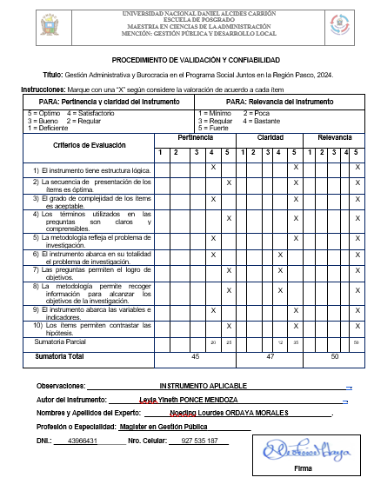

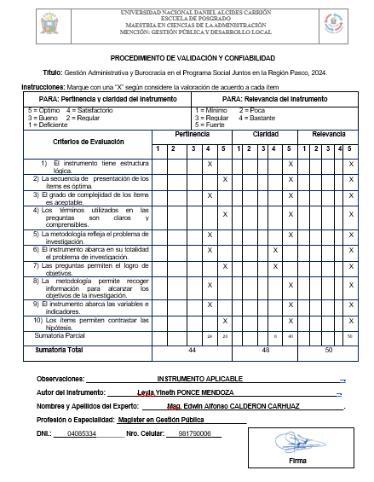

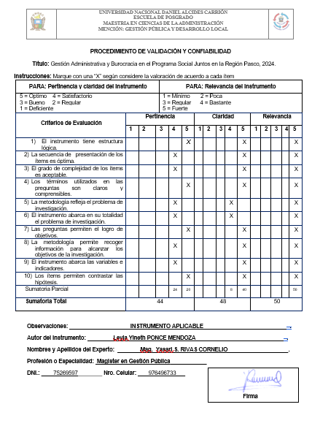

Procedimiento de Confiabilidad
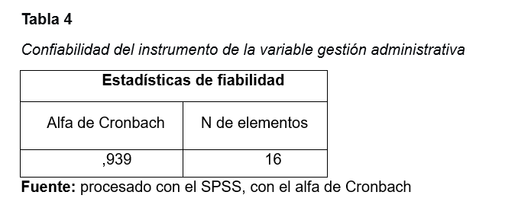
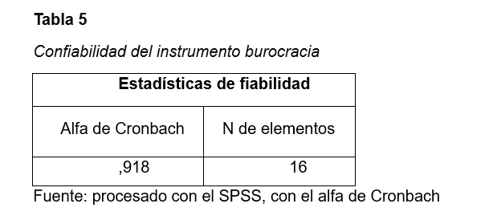

Anexo 03: Matriz de consistencia
Título: Gestión Administrativa y Burocracia en el Programa Social Juntos en la Región Pasco, 2024
PROBLEMA GENERAL | OBJETIVO GENERAL | HIPOTESIS GENERAL | VARIABLES Y DIMENSIONES | METODOLOGÍA
¿De qué manera la gestión administrativa influye en la burocracia en el programa social Juntos en la región Pasco, 2024? | Determinar el nivel de influencia de la gestión administrativa en la burocracia en el programa social Juntos en la región Pasco, 2024. | Es alto el nivel de influencia de la gestión administrativa en la burocracia en el programa social Juntos en la región Pasco, 2024. | Variable 1  Gestión Administrativa  Planificación  Organización  Dirección  Control  Variable 2  Burocracia  Procesos administrativos,  Normatividad,  Comunicación eficaz  Efectividad. | Tipo:  Básica  Nivel  Correlacional  Métodos:  Inductivo – deductivo  Hipotético - deductivo  Diseño:  No experimental  Transeccional  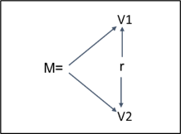  Población  8,994 trabajadores  Muestra:  369 personas  Técnicas:  Encuesta  Instrumento:  Cuestionario  Prueba de hipótesis:  Rho de Spearman
PROBLEMAS ESPECÍFICOS | OBJETIVOS ESPECIFICOS | HIPOTESIS ESPECIFICAS
¿De qué manera la planificación influye en la burocracia en el programa social Juntos en la región Pasco, 2024?  ¿De qué manera la organización influye en la burocracia en el programa social Juntos en la región Pasco, 2024?  ¿De qué manera la dirección influye en la burocracia en el programa social Juntos en la región Pasco, 2024?  ¿De qué manera el control influye en la burocracia en el programa social Juntos en la región Pasco, 2024? | Determinar el nivel de influencia de la planificación en la burocracia en el programa social Juntos en la región Pasco, 2024.  Establecer el nivel de influencia de la organización en la burocracia en el programa social Juntos en la región Pasco, 2024.  Comprobar el nivel de influencia de la dirección en la burocracia en el programa social Juntos en la región Pasco, 2024.  Demostrar el nivel de influencia del control en la burocracia en el programa social Juntos en la región Pasco, 2024. | Es alto el nivel de influencia de la planificación en la burocracia en el programa social Juntos en la región Pasco, 2024.  Es alto el nivel de influencia de la organización en la burocracia en el programa social Juntos en la región Pasco, 2024.  Es alto el nivel de influencia de la dirección en la burocracia en el programa social Juntos en la región Pasco, 2024.  Es alto el nivel de influencia del control en la burocracia en el programa social Juntos en la región Pasco, 2024.

